ПЕРВЫЙ КОМПЛЕКС УПРАЖНЕНИЙ
АРТИКУЛЯЦИОННОЙ ГИМНАСТИКИ

Улыбка  Улыбнуться без напряжения, губы плотно сомкнуты. Удерживать губы в таком положении под счёт от 1 до 5-10. |  | Подражаем мы лягушкам,  Тянем губы прямо к ушкам.
Заборчик  Губы в улыбке, зубы сомкнуты. Удерживать под счет до 10. | 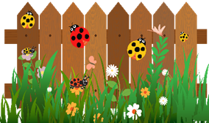 | Язычок спешит во двор,  Чтобы починить забор.  Быстро взялся он за дело,  И работа закипела.
Хоботок (Слоник, Трубочка)  Вытянуть сомкнутые губы вперёд «тру6очкой|». Удерживать их в таком положении под счёт от 1 до 5- 10. | 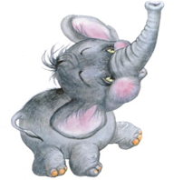 | Подражаю я слону,  Губы хоботом тяну.  А теперь их опускаю  И на место возвращаю.
Заборчик – Хоботок  Чередовать движения губ вперед (хоботок) - в стороны (заборчик). | 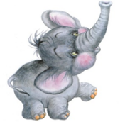  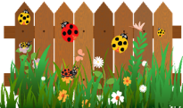 | Свои губы прямо к ушкам  Растяну я, как лягушка.  А теперь слоненок я,  Хоботок есть у меня.
Самовар (Паровозик, Хомячок)  Сжать губы, надуть щеки, удержать воздух 2-3 секунды и выпустить через губы, произнося: «Пых!». Повторяем упражнение 3—4 раза. | 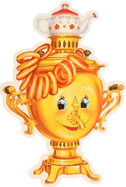 | Щеки надую и выпущу пар.  И запыхчу,  Как большой самовар.
Шарики  Ребёнок в спокойном темпе поочерёдно надувает правую и левую щеки, как бы перегоняя воздух из одной щеки в другую. |  | Шарик слева, шарик справа,  Есть у нас одна забава:  В щеки дуем – чередуем  То в одну, а то в другую.

Пятачок (Нарисуй кружок)  Вытянутые трубочкой губы двигать вправо-влево, вращать по кругу. | 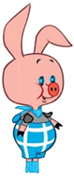 | Губки вытянул вперед  наш веселый пятачок.  Губки вправо, губки влево –  Пятачок играет смело.  А теперь по кругу – раз!  Будет весело у нас.
Окошко  Зубы сомкнуты. Губы принимают положение окошечка. Удерживать их в таком положении 5- 10 секунд. | 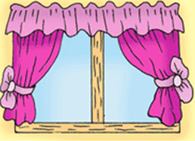 | Зубы ровно смыкаем  И заборчик получаем.  Губы мы чуть-чуть смыкаем  И окошко получаем.
Рупор  Губы округлить (шепотом произнести звук «о») н немного вытянуть вперед. Упражнение делается без напряжения, одними губами. Рот приоткрыт, нижняя челюсть не должна выдвигаться вперед. |  | Рупор мы изобразили –  Плавно губы округлили.  Их теперь нельзя смыкать,  Рупор надо удержать.
Спрячем губки  Рот широко открыт, губы втягиваются внутрь рта. плотно прижимаясь к зубам. Удерживать 5 секунд. | 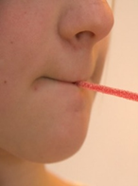 | В прятки с губками играю –  То найду, то потеряю.
Наказать непослушный язычок  Улыбнуться, приоткрыть рот, спокойно положить язык на нижнюю губу, пошлепывая его губами: «пя-пя-пя».  Легче сначала пошлепывать кончик, а потом серединку языка. |  | На губу язык клади,  «Пя-пя-пя» произноси.  Мышцы расслабляются –  Лопатка получается.  Ты под счет ее держи  До пяти… до десяти…
Лопатка (Блинчик)  Улыбнуться, приоткрыть рот, положить широкий передний край языка на нижнюю губу. Удерживать язык в таком положении под счёт от I до 10. | 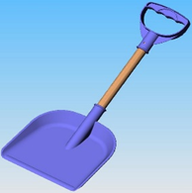 | Язык лопаткой положи,  И под счет его держи:  Раз, два, три, четыре, пять!  Язык надо расслаблять!

Месим тесто  Улыбнуться, приоткрыть рот, спокойно положить язык на нижнюю губу, пошлепывая его губами, произносить: Пя-пя-пя-пя». Медленно двигайте язык вперед – назад. | 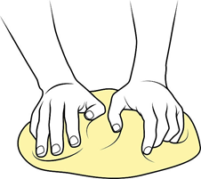 | Тесто мнем, мнем, мнем,  Тесто жмем, жмем, жмем,  После скалку мы возьмем,  Тесто тонко раскатаем,  Выпекать пирог поставим.
Уточка  Вытянуть губы, сжать их так, чтобы большие пальцы были под нижней губой, а все остальные на верхней губе, н вытягивать губы вперед как можно сильнее, массируя их и стремясь изобразить клюв уточки. |  | Как утята к утке  Клювики потянем.  Разомнем их мягко,  Не задев ногтями.
Открыть окошко  Из положения «Заборчик» медленно открывать рот, зубы видны. Удержать под счет от 1 до 5. | 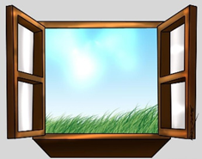 | Рот приоткрою я немножко,  губы сделаю окошком.  Зубы рядышком стоят  И в окошечко глядят.
Рыбка разговаривает  1. Сжать большим и указательным пальцами одной руки верхнюю губу за носогубную складку и двумя пальцами другой руки нижнюю губу. Растягивать губы вверх-вниз.  2. Хлопать губами друг о друга (произносится глухой звук).  3. Щеки сильно втянуть внутрь, а потом резко открыть рот. Необходимо добиться, чтобы при выполнении этого упражнения раздавался характерный звук «поцелуя». | 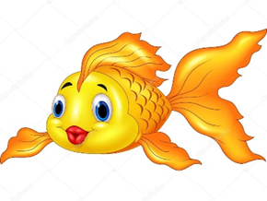 | Рыбка в озере живет,  Открывает рыбка рот.  Открывает рыбка рот,  И не слышно, что поет.
Орешки  При закрытом ротике упираем напряженный кончик языка то в левую, то в правую щеку. Выполняем 6-8 раз. Затем даем ребенку время для отдыха и расслабления. Повторяем упражнение 3-4 раза. | 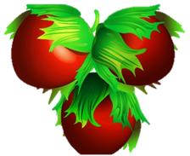 | Белка щелкает орешки  Обстоятельно, без спешки.  Упираем язычок  влево – вправо, на бочок.

Птенчик  1. Рот широко открыт, язык спокойно лежит в ротовой полости  2. Широко открывать и закрывать рот, так чтобы тянулись уголки губ. Челюсть опускается примерно на расстояние ширины двух пальцев. Язычок - "птенчик” - сидит в гнездышке и не высовывается. Упражнение выполняется ритмично. | 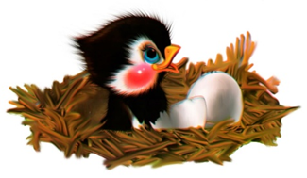 | Кушать птенчики хотят.  Маму ждут, но не шумят.  Мама червячка несет,  Открывай пошире рот.
Толстячок – Худышка  Ребёнок поочерёдно надувает и втягивает щеки в спокойном темпе, удерживая их в каждом положении 3- 5 секунд. | 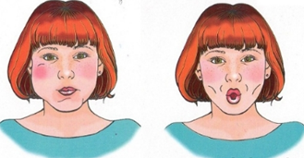 | Вот толстяк – надуты щеки  И, наверно, руки в боки.  Вот худышка – щеки впали:  Видно, есть ему не дали.
Футбол (Загнать мяч в ворота)  Вытянуть губы вперед «трубочкой» и длительно подуть на шарик (лежит на столе перед ребёнком), загоняя его между двумя кубиками.  Варианты: Можно предложить ребёнку подуть на вертушку, мелкие игрушки, которые легко катятся по столу, сдуть ватку с ладошки. Направленная воздушная струя хорошо вырабатывается, если предложить ребёнку подуть в небольшую чистую бутылочку (из-под капель). При точном попадании воздушной струи в бутылочку раздаётся своеобразный свистящий звук («свистит свисток»). | 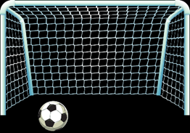 | Во дворе народ толпится,  Там идет футбольный матч.  И вратарь наш, Генка Спицын,  Пропустить не должен мяч.
Остановим лошадку (Кучер)  Поток выдыхаемого воздуха легко и активно посылать к губам, пока они не станут вибрировать. Получается звук, похожий на фырканье лошади. | 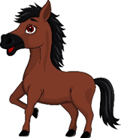 | По тропе, чернее тучи,  Едет в бричке старый кучер.  Тащат бричку, хоть ты плачь,  Пара тощих, чёрных кляч.
Часики (Маятник)  Улыбнуться, приоткрыть рот, высунуть язык как можно дальше и производить им плавные движения от одного уголка рта к другому. Проделать упражнение 10-15 раз. | 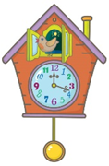 | Тик-так, тик-так —  Ходят часики вот так.  День и ночь они не спят,  Всё стучат, стучат, стучат.

Бульдог  Чуть приоткрыть рот и поместить язык между верхней губой и верхними зубами. Удерживать язык в таком положении не менее 5 секунд. |  | Идёт бульдог, идёт бульдог,  Звенит медалями бульдог.  Блестят его медали.  За что их только дали...
Обезьянка  Чуть приоткрыть рот и поместить язык между нижней губой и нижними зубами. Удерживать язык в таком положении не менее 5 секунд. | 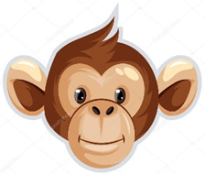 | Обезьянка строит рожи.  На кого она похожа?
Цветы  Вдох через нос - «нюхать цветок», произнести: «Ах, как пахнет!»  Повторить 2-3 раза. | 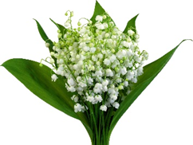 | -Здравствуй, милый мой цветок, -  улыбнулся язычок.  - Я с тобою поиграю,  Аромат твой я вдыхаю.
Иголочка  Открыть рот, язык высунуть как можно дальше, напрячь его, сделать узким и удерживать в таком положении под счет до 10. | 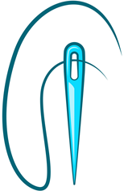 | Язык в иголку превращаю,  Напрягаю и сужаю.  Острый кончик потяну,  До пяти считать начну.  Раз, два, три, четыре, пять!  Иголку я могу держать.
Лопатка – Иголочка  Под счет чередовать положение языка Лопатка (широкий) - Иголочка (узкий). | 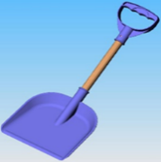  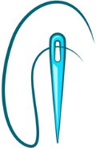 | Язык лопаткой положи  И спокойно подержи.  Язык иголочкой потом  Потянем тонким острием.
Расческа  Улыбнуться, прикусить широкий язычок зубами. Протаскивать язык между зубами вперед-назад, как бы «причесывая» язычок. | 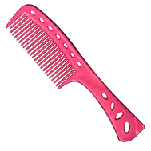 | Наши зубки – гребешок,  Причесали язычок.  Мы причешем много раз.  Язык гладкий стал у нас.

